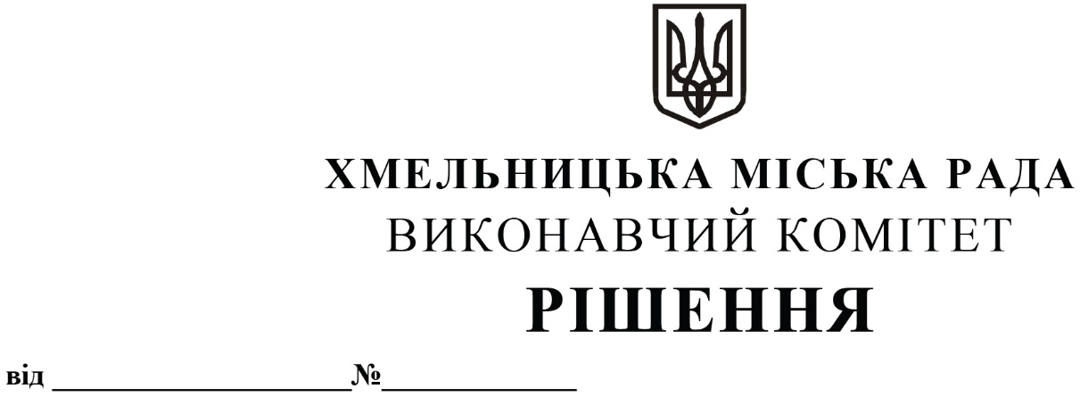

Про затвердження звіту про роботу

спостережної комісії при виконавчому

комітеті Хмельницької міської ради

за 2024 рік

Розглянувши звіт, поданий спостережною комісією при виконавчому комітеті Хмельницької міської ради, керуючись Постановою Кабінету Міністрів України від 1 квітня 2004 року № 429 «Про затвердження положень про спостережні комісії та піклувальні ради при спеціальних виховних установах», Законом України «Про місцеве самоврядування в Україні», виконавчий комітет міської ради

ВИРІШИВ:

1. Затвердити звіт про роботу спостережної комісії при виконавчому комітеті Хмельницької міської ради за 2024 рік згідно з додатком.
2. Контроль за виконанням рішення покласти на заступника міського голови  
   Михайла Кривака.

Міський голова Олександр СИМЧИШИН

Додаток

до рішення виконавчого комітету

від 09.01.2025 № 40

Звіт

про роботу спостережної комісії при

виконавчому комітеті Хмельницької міської ради

за 2024 рік

Рішенням виконавчого комітету Хмельницької міської ради від 23.06.2022 року № 452 «Про створення спостережної комісії при виконавчому комітеті Хмельницької міської ради та втрату чинності рішення виконавчого комітету», створено спостережну комісію при виконавчому комітеті Хмельницької міської ради у новому складі.

Спостережна комісія працює відповідно до плану роботи спостережної комісії при виконавчому комітеті Хмельницької міської ради на 2024 рік, який затверджений головою комісії.

Засідання спостережної комісії проводяться по мірі необхідності.

За 2024 рік спостережною комісією було проведено 8 виїзних засідань за участю засуджених та осіб, що перебувають під вартою та представників державної установи «Хмельницький слідчий ізолятор». Всього було проведено 12 засідань.

У 2024 року спостережною комісією були проведені засідання, на яких обговорювалися питання щодо діяльності спостережної комісії за 2023 рік та пропозиції щодо діяльності спостережної комісії на перше та друге півріччя 2024 року.

Разом з тим спостережною комісією при виконавчому комітеті Хмельницької міської ради проводились виїзні засідання в державній установі «Хмельницький слідчий ізолятор» для осіб, які відбувають покарання у Хмельницькому СІЗО, а саме:

до Всесвітнього дня здоров’я;

до дня Великодня було проведено тематичні духовно-просвітницькі заходи спрямовані на збереження національних традицій та проведено святкове богослужіння за участі священника Хмельницької єпархії Православної Церкви України з освяченням пасок та крашанок;

привітання з днем останнього дзвоника;

до Міжнародного дня захисту дітей проведено тематичні просвітницькі, розвиваючі та пізнавальні заходи;

до Дня Державного Прапора України та Дня Незалежності України проведено інформаційну лекцію;

привітання до Дня Святого Миколая.

За участі члена спостережної комісії виконавчого комітету М.Любецької відбулась спільна нарада Уповноваженого Верховної Ради України з прав людини в Хмельницькій області, Хмельницького місцевого центру з надання безоплатної вторинної правової допомоги, Хмельницького міського центру соціальних служб, Хмельницької обласної прокуратури, Хмельницького районного відділу філії Державної установи «Центр пробації», Ювенальної поліції Хмельницької області та керівництва установи щодо напрацювання міжвідомчих інтеграцій, спрямованих на формування правосуддя дружнього до дитини, а також обговорення проблемних питань і вирішення шляхів їхнього подолання в напрямку реалізації законних прав та інтересів неповнолітніх ув’язнених та засуджених.

За участі заступника голови спостережної комісії виконавчого комітету І.Ратушного відбулась робоча зустріч працівників Хмельницького районного відділу філії Державної установи «Центр пробації» у Хмельницькій області щодо взаємодії та сприяння виправленню засуджених осіб та осіб, які відбувають покарання у вигляді позбавлення волі та стосовно яких проводяться заходи підготовки до звільнення.

Також, спостережною комісією за участю представників державної установи «Хмельницький слідчий ізолятор» було проведено обстеження умов утримання в установі засуджених і осіб, взятих під варту та проведено нараду щодо покращення умов їх утримання.

Спостережною комісією було розглянуто матеріали щодо застосування до засудженого заміни невідбутої частини покарання більш м’яким покаранням щодо однієї особи та матеріали щодо застосування умовно-дострокового звільнення від відбування покарання щодо двох осіб. Головою спостережної комісії разом із начальником державної установи «Хмельницький слідчий ізолятор» погоджено три подання до Хмельницького міськрайонного суду.

Загалом, за 2024 рік спостережна комісія проводила свою діяльність згідно затвердженого плану роботи, в ході якої здійснювались організація та безпосередній громадський контроль за дотриманням прав, основних свобод і законних інтересів засуджених осіб та осіб, звільнених від відбування покарання, сприяння органам і установам виконання покарань у виправленні і ресоціалізації засуджених осіб та створенні належних умов для їх тримання, організації виховної роботи з особами, умовно-достроково звільненими від відбування покарання, наданні допомоги у соціальній адаптації особам, звільненим від відбування покарання.

Керуючий справами виконавчого комітету Юлія САБІЙ

Начальник управління правового

забезпечення та представництва Лілія ДЕМЧУК